PaaS调研报告（2021.7）

摘要

本文旨在承接2012年林琳博士撰写的PaaS调研报告（以下简称“前文”）的内容，对截至2021年7月PaaS的基本情况、主流产品、支持技术和实际应用进行调研与综述。本文跟踪调研了前文中记载的PaaS的基本情况、分类法和主流产品，继续细化PaaS的分类法并为每项分类增加了用例与实例，深入研究了主流、新兴PaaS平台的功能、特性、架构、使用流程与运行环境，并对前文写作完成时到2021年7月之间涌现的新的PaaS的概念、分类法和产品进行记录调查。

一、PaaS概述

PaaS（Platform as a Service，平台即服务）是云计算服务的一个类别，这类云计算服务允许客户在不用关心与开发相关的底层基础设施的情况下提供、实例化、运行、测试和管理他们生产的应用（[Wikipedia](https://en.wikipedia.org/wiki/Platform_as_a_service)）。一般的应用开发者通常不愿意关心服务器、存储设备和数据备份，他们只想写代码、测试应用、启动应用和持续修复bug，PaaS应此需求而生，PaaS的提供商自动且透明地处理一切与服务器相关的后台事务（[Sacha Labourey, 2013](https://www.networkworld.com/article/2163430/paas-primer--what-is-platform-as-a-service-and-why-does-it-matter-.html)）。

1. PaaS平台的特性

前文分别在功能、部署模式和计算资源管理三个方面对当时的PaaS进行分类。

三、PaaS分类法

前文分别在功能、部署模式和计算资源管理三个方面对当时的PaaS进行分类。

3.1 功能

3.2 部署模式

从PaaS的计算资源部署的角度，PaaS可以分为公有PaaS、私有PaaS、社区PaaS和混合PaaS，前两者的显著区别在于对数据的掌控，后两者是由前两者结合、衍生而来的。这一部分与前文相比没有显著的更新，只对应每种部署模式更新了一些应用实例。

公有PaaS的客户将自己生产的应用和数据托管于公有PaaS提供商的服务器，客户对数据的实际掌握力度相对较弱。一旦服务器因自然灾害、法律因素或其他原因导致数据丢失，将对向外提供应用服务的PaaS客户造成较大损失。公有PaaS的提供商当然也具备一定的数据安全服务和数据备份能力，但客户对此的控制能力和选择权很有限。相比之下，私有PaaS需要一定建设和维护成本，但在数据的安全和备份等方面有更多选择空间。

公有PaaS和私有PaaS大概有如下对比：

|  |  |  |
| --- | --- | --- |
| 维度 | 公有PaaS | 私有PaaS |
| 用户 | 基于个体产品和服务的创业公司、个人 | 政府、基于平台的大型企业 |
| 业务场景 | 对外互联网业务 | 内部业务 |
| 技术架构 | 自研架构、关注分布式、大集群 | OpenStack开源架构，关注灵活性和适配性 |
| 兼容性 | 根据客户要求，在原有基础上实现较小成度的定制化以适配 | 主动兼容和适配内部业务 |
| 安全 | 主机层实现安全隔离 | 网络层实现安全隔离 |
| 定制 | 一般难以定制 | 灵活定制 |
| 成本 | 初期成本相对低，随着业务量增大成本提高 | 初期成本高，随着业务量增加成本被摊薄 |
| 运维 | 用户无法自主运维，由公有PaaS提供商统一运维 | 自主运维或托管第三方运维 |

除了公有PaaS和私有PaaS，还有社区PaaS和混合PaaS。社区PaaS搭建在一组业务相似或互补（具有连通性）的公司之间，组织中的成员共享一套基础设施、都可以登录使用PaaS。企业组通过这种方式分摊建设成本、提高交互效率。社区PaaS的实质为所有单位不唯一但仍于外部互联网物理隔离的私有PaaS。混合PaaS是两种或两种以上的上述PaaS的混合体。不同形式的PaaS的实例相互独立，但在混合PaaS整体的内部相互结合交互，能够发挥出多种PaaS部署模式的优势。

公有PaaS的实际应用有Apprenda, VMware- and EMC-owned Pivotal, and Red Hat OpenShift（[Apprenda, 2021](https://apprenda.com/library/paas/paas-examples-platformasaservice-options-to-consider/)）。Apprenda云平台是一个支持Kubernetes的平台，向基于Java和.NET的开发者提供云本地和传统应用的支持（[Apprenda, 2021](https://apprenda.com/platform/)）；Pivotal CF™是VMware和EMC等多个公司共同拥有的基于Cloud Foundry的大数据和应用PaaS，有Google Cloud和AWS提供的便于在他们的IaaS设施上部署的PaaS的模板（[Sumo logic, 2021](https://www.sumologic.com/glossary/pcf/)），和互联网头部客户、大型政企等有较多合作（[邹大斌, 2019](http://soft.zhiding.cn/software_zone/2019/0821/3120571.shtml)）。

[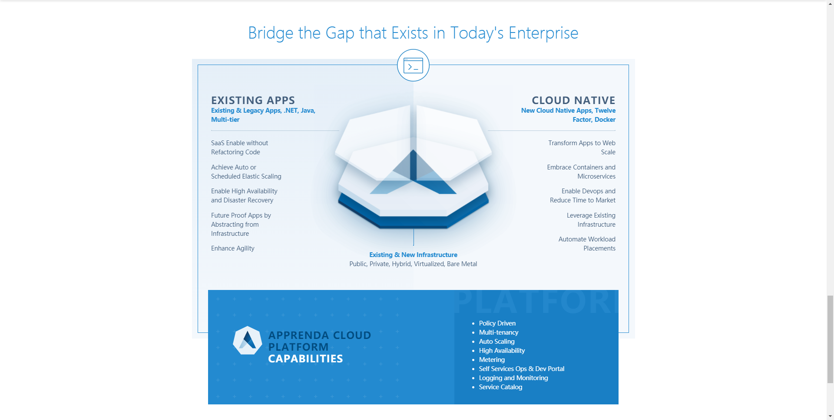](https://apprenda.com/platform/)

图 1Apprenda概述

[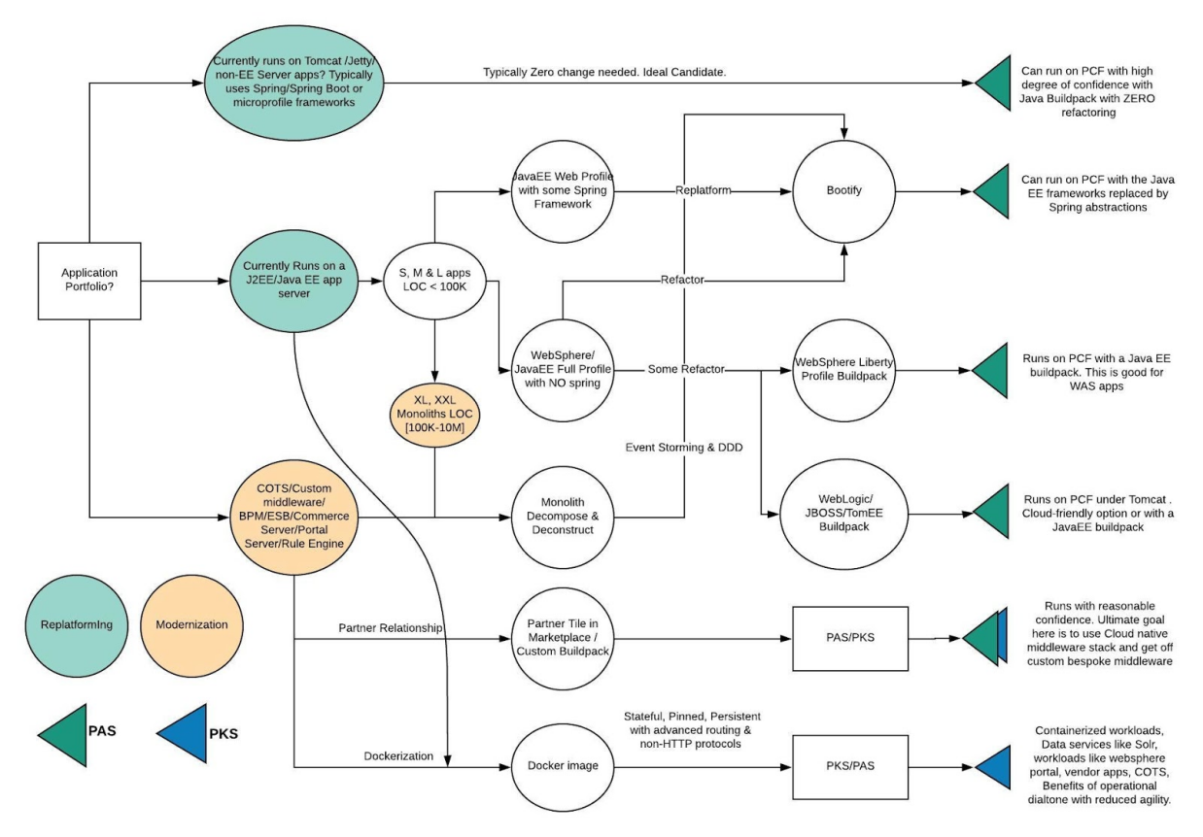](https://cloud.rohitkelapure.com/2018/11/when-to-choose-pas-pks.html)

图 2关于如何使用Pivotal产品的决策树

私有PaaS主要有两个应用方向，一个是企业管理部分硬件设备，一个是政企单位管理敏感的信息和数据（[BBVA API Market, 2016](https://www.bbvaapimarket.com/en/api-world/differences-between-public-and-private-paas/)）。私有PaaS值得一提的例子有国产的ZStack和starVcenter。ZStack与中国政府在身份认证管理、数据交换、中间件、工作流、报表数据挖掘和开发环境测试等方面有广泛深入的PaaS合作（[ZStack, 2021](https://www.zstack.io/thesolution/government/)），该企业还入围2021年中央国家机关虚拟化及虚拟化管理软件采购项目（[中央政府采购网, 2021](http://www.zycg.gov.cn/freecms/site/zygjjgzfcgzx/ggxx/info/2021/6f9d31d30d1b109e7daf80ef0ffcb0a5-A.html?id=4626b2fb-da5a-11eb-9548-fa163e9acaa1)）； StarVCenter具有轻量级、操作简便的特点，适合中小企业采用（[starvcs, 2021](http://www.starvcs.com/case/case1.pdf)），可以直接下载使用，单机部署非常快速简便（[Huboss, 2021](https://blog.csdn.net/HUBOSS/article/details/114369275)）。

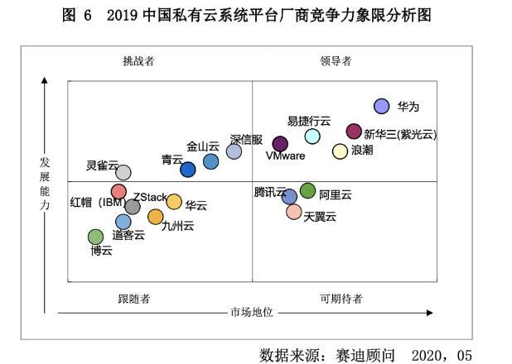

图 32019中国私有云系统平台厂商竞争力象限分析图

社区PaaS暂时没有好例子【TODO, low priority】。

混合PaaS的实例有Red Hat OpenShift（以下简称“红帽OS”）。红帽OS是专为开放混合云策略构建的企业级 Kubernetes 平台。凭借红帽 OS的全堆栈自动化运维、跨所有环境的一致体验以及面向开发人员的自助服务置备，团队可以紧密携手合作，更有效地从构思想法过渡到生产阶段。红帽 OS 既可作为领先公共云中的全托管式云服务提供，也可作为自我管理软件提供给需要更高定制化程度的企业（[Red Hat, 2021](https://www.redhat.com/zh/technologies/cloud-computing/openshift)）。

3.3 计算资源管理

四、PaaS平台调研

本文对如下PaaS平台和解决方案进行调研，包括前文调研的Google App Engine、Force.com、WSO2 Stratos、IBM SmartCloud、Oracle、Windows Azure、Engine Yard等国外的 PaaS 产品，和本文新囊括的Heroku、azure、IBM Cloudpak 红帽、腾讯PaaS服务分类比较杂，注意区分、AWS 百度、阿里 在线数据库 稍有不同、青云等国内外PaaS产品。

为了把握各种PaaS产品的特点，本节主要从如下几个角度来分析一款PaaS产品：

|  |  |
| --- | --- |
| 角度 | 说明 |
| 产品架构 |  |
| 使用流程 |  |
| 开发支持 | 产品支持何种代码、怎样方便客户编辑、上传和管理代码。 |
| 关联配套 | 独立的程序文件不足以实现应用的全部功能，客户提供的程序文件需要和产品服务器上的其他配套软硬件一起才能使业务逻辑完整，因此通常PaaS产品会为客户预先准备一定的配套服务（例如数据库）。本角度旨在衡量产品的配套服务以及其可拓展性。 |
| 运维管理 | 产品帮助客户自动化运维的能力。 |
| 应用场景 | 产品的优势、主要解决的问题和主要面向的客户（市场）。 |

4.1 Google Cloud Provider

在前文中，Google的PaaS产品Google App Engine（GAE）是当时最成熟、功能最全面的 PaaS 平台，其主要用户是个人开发者。时至今日，Google整合了多种已有架构、自研的和收购第三方的产品，提供更综合的PaaS服务Google Cloud Provider（GCP）（[Google, 2021](https://cloud.google.com/docs/overview)）。

4.1.1 产品架构

经过十数年的发展，GCP的服务架构非常复杂。针对不同需求，Google提供大量可用的服务，由此衍生出了多种架构方案。

4.1.2 使用流程

以开发一款网络应用为例。

GCP首先要求客户选择一种环境：标准环境（Standard）或柔性环境（Flexible）。他们的区别大概如下表（[Google, 2021](https://cloud.google.com/appengine/docs/the-appengine-environments)）：

|  |  |  |
| --- | --- | --- |
| 功能 | 标准环境 | 柔性环境 |
| 应用基本运行 | 应用在支持多种语言（详见4.1.3）的沙盒中运行 | 应用在Compute Engine虚拟机上的Docker容器中运行 |
| 部署启动时间 | 快（数秒） | 较慢（数分钟） |
| 支持后台处理 | 否 | 是 |
| 支持SSH调试 | 否 | 是 |
| 支持对Runtime更改 | 否 | 是 |
| 支持WebSocket | 否 | 是 |
| 支持第三方二进制文件 | 是，但仅对于支持语言的特定版本支持 | 是，广泛支持 |
| 缩减至零 | 是 | 否，至少1个实例 |

4.1.3 开发支持

根据谷歌云官网文档提供的信息，GCP支持Java、Node.js、Python、C# / .NET、Go、Ruby和PHP（[Google, 2021](https://cloud.google.com/docs)）。谷歌云没有Cloud development kit，只有Google Cloud Go CDK（[Document](https://gocloud.dev/)/[Github link](https://github.com/google/go-cloud)）。有人使用Pulumi这个第三方CDK

GCP提供三种服务和资源交互的方式，分别是云控制台、云命令行和客户端库。云控制台提供基于Web的图形界面；云命令行提供预装的Cloud SDK、内置编辑器、对上述所有支持语言的语法支持、临时的Compute Engine虚拟机实例和Web预览功能；客户端库提供对服务的访问权限、有针对支持语言的优化、在Admin API提供资源管理功能以及与谷歌地图、谷歌云端硬盘和Youtube等流行产品良好适配（[Google, 2021](https://cloud.google.com/products/management/)）。

另外值得一提的是，GCP的Project Management是一个争议颇多的服务：一个GCP账户下可以创建多个项目，并且可以针对属于一个账户的不同项目进行针对性的管理（尤其是权限管理），还支持将一个项目的资源配置直接克隆到另一个项目，而其他PaaS提供商往往采用一个账号绑定一个项目的模式（[Google, 2021](https://cloud.google.com/docs/overview)）。

4.1.4 关联配套

4.1.5 运维管理

4.1.6 应用场景

根据ITNEXT上的一篇评论，谷歌云服务具有包括但不限于以下十个重大优势（[Javier Ramos, 2020](https://itnext.io/google-cloud-advantages-over-aws-28751469e570)）：

1. 网络协议栈（Network Stack）：谷歌利用其极低延迟的内部网络提供强大的网络传输性能，特别是对于有低延迟要求的微服务和大数据处理。
2. 开发者体验
3. Pub/Sub
4. 数据库
5. 机器学习与人工智能
6. Kubernetes
7. 价格
8. 用例

4.2 Force.com

4.3 WSO2 Stratos

4.4 IBM SmartCloud

4.5 Oracle

4.6 Windows Azure

4.7 Engine Yard

【下方是一些可能有用的笔记】

[PaaS领域的五大玩家 - 知乎 (zhihu.com)](https://zhuanlan.zhihu.com/p/49506901)

为了表明PaaS在实际环境下如何工作，我列出并介绍了本人认为目前市面上的五大PaaS提供商，以及各自的独特优势。

谷歌应用程序引擎（Google App Engine）

Google App Engine是一款平台即服务（PaaS）产品，它让你可以在谷歌的基础设施上构建并运行应用程序。App Engine应用程序易于构建、易于维护，你的流量和数据存储需求发生变化时，还易于扩展。有了App Engine，你就没必要维护服务器。只要上传你的应用程序，它就随时可以使用了。

功能特性：

可以立即在云端创建并运行一个示例应用程序。

提供了用Python、Java、PHP和Go编写的初学者代码（Starter code），重点关注Flask、Django和Bottle等流行的框架。

应用程序在安全的沙盒环境中运行，让App Engine可以在多台服务器之间分配请求，并灵活扩展，以满足流量需求。

你的应用程序在自己的安全、可靠的环境里面运行，这个环境独立于服务器的硬件、操作系统或物理位置。

Heroku

Heroku提供了抽象的计算环境，名为dynos。这种环境有两种形式：Web dynos和worker dynos，前者响应HTTP请求，后者旨在响应任务请求。Heroku与使用十二因子应用（Twelve Factor App）方法构建的应用程序协同运行时效果最好。还可以使用第三方应用程序，它们作为Heroku平台里面的服务。

功能特性：

一旦你推送了应用程序的源代码，Heroku就会获取你在应用程序中使用的框架和语言所特有的必要依赖项，让源代码准备好执行。

默认情况下，Heroku支持Ruby、Node.js、Python、Java和PHP，但也可以通过使用自定义的构建包（buildpack），支持另一种语言。

Heroku让你可以实现针对特定环境的配置（比如支持服务的登录信息）的管理和源代码的管理相互独立，以提高安全性和移植性。

你可以快速启用应用程序环境的一次性实例，以运行临时命令。

AppFog

AppFog是一种多语言、多框架的PaaS，它是构建多个私有云的一种不错选择。它支持Java、Ruby、PHP、Python、Node、Scala和Erlang，并提供MySQL、PostgreSQL、Redis、RabbitMQ以及第三方附件。AppFog基于开源的Cloud Foundry平台，支持Git、SVN和Mercurial等代码管理系统。

功能特性：

Varnish Cache和操作码缓存运行应用程序，减轻了服务器负载，提升了性能。

不用再配置服务器、防火墙、Apache和安全系统，也不用再安装框架。

与Git、SVN和Mercurial之类的代码管理系统兼容。

可以跨许多地区、数据中心和基础设施运行。

只访问你所需要的服务器，并只为你使用的资源支付费用。

Web应用程序技术包括PHP、Node、Ruby、Python和Java。

可以将任何流行的服务添加到你的应用程序中，包括MySQL、PostgreSQL、Redis和RabbitMQ。

Windows Azure云服务

Azure可以说既是某种基础设施即服务（IaaS），又是某种PaaS，所以有理由认为它其实不属于这份名单。然而，Azure又是被Gartner评为是IaaS和PaaS这两个领域的唯一主要的云平台。托管服务和非托管服务的这个强大组合让你可以以自己喜欢的任何方式，构建、部署和管理应用程序，以获得无可比拟的工作效率。Azure支持任何操作系统、语言、工具和框架，从Windows到Linux，从SQL Server到Oracle，从C#到Java，不一而足。它让Windows和Linux生态系统中的精华部分触手可及，那样你就可以构建能够与每个设备兼容的优秀应用程序和服务。

功能特性：

可以在短短几分钟内配置Windows和Linux虚拟机和应用程序。可以使用Azure中与你在本地使用的同样的虚拟机和管理工具。

构建和部署面向安卓、iOS和Windows的一系列广泛的现代应用程序，它们充分利用了云计算――包括Web、移动、媒体和业务解决方案。可以自动增加或减少资源，以满足任何要求。

Azure提供了托管SQL和NoSQL数据服务，并提供了内置支持，以便从数据获得洞察力。可以充分发挥云端SQL Server的功能，并使用HDInsight来构建Hadoop集群，以便分析数据。

托管用户帐户，与现有的本地目录同步，并且跨Azure、Office 365和数百个流行的软件即服务应用程序（包括Salesforce、DocuSign、Google Apps、Box、Dropbox及更多）获得单点登录功能。

红帽OpenShift

红帽OpenShift基于开源应用程序，提供一系列广泛的语言、数据库和组件。PaaS可高度定制，提供了三种形式：

OpenShift Online（一种基于云的托管服务）。

OpenShift Enterprise（一种在你的数据中心中运行的私有PaaS）。

OpenShift Origin（开源应用程序托管平台）。

OpenShift可以自动化处理诸多系统管理任务，比如虚拟服务器配置、设置和扩展，并支持用于管理代码的Gi代码库。

功能特性：

OpenShift Online

让你可以专注于代码和创新，而不是专注于基础设施的配置和管理，因而缩短了构建和部署应用程序所需的时间。

为你提供了种类多样的编程语言、框架和运行时环境，包括Java EE6及JBoss EAP。

充分利用开源平台和基于标准的组件，确保应用程序可移植，并消除了厂商锁定现象。

集成的开发工具和直观的界面让你能够迅速上手。没有新的编程模型，没有应用程序变动，也没有云锁定。

OpenShift Enterprise

这是一种本地的私有平台即服务（PaaS）解决方案，让你可以更快速地交付应用程序，并满足贵企业不断增长的应用程序需求。借助红帽公司屡获殊荣的私有平台即服务：OpenShift Enterprise，你可以改进开发人员的工作效率，提升运营效率，并提高硬件使用率。

功能特性：

Web控制台、命令行或集成开发环境（IDE）。

Java（EE6）、Ruby、PHP、Python和Perl。

公共云、私有云或混合云。

需要时，可实现应用程序自动扩展。

OpenShift Origin

功能特性：

构建自己的PaaS

支持众多语言运行时环境和数据层，包括Java EE6、Ruby、PHP、Python、Perl、MongoDB、MySQL和PostgreSQL。

值得注意的其他云平台

我觉得写一篇云计算方面的文章不能不提到AWS。与Azure一样，AWS可能也被归类为既是IaaS，又是PaaS。但是由于亚马逊的服务范围已大大拓宽，远远超出了PaaS的范畴，我决定本文中不提到它。

我可以为大家推荐的其他服务包括Engine Yard和Caspio。

Engine Yard在AWS上运行其平台，所以其PaaS价值更多地体现在编排和管理上，而不是体现在提供软件组件上。

Caspio与其他PaaS提供商有点不一样，原因在于它并不提供一个功能完备的软件开发环境，而是致力于将类似数据库的桌面功能引入到云端。Caspio是为构建基本数据库，提供数据录入表单和报表生成而设计的。

1. 新浪云(http://sae.sina.com.cn)

Sina App Engine（SAE），是新浪公司于2008年开始开发和运营。SAE为App开发者提供稳定、快捷、透明的服务化平台，并且减少开发者开发和维护成本。现阶段，SAE仅支持Web开发语言PHP和关系数据库MySQL，主要适用于网站、博客、论坛等小型应用。

2. 百度应用引擎(http://developer.baidu.com/service)

Baidu App Enginee（BAE），是百度推出的网络应用开发平台。用户可基于BAE平台进行PHP、Java应用的开发、编译、调试、发布。同时BAE平台也提供了若干云服务，包括fetchURL、task queue、SQL。目前，BAE尚处于公测阶段，许多性能和服务还亟待完善。

3. 阿里云（http://www.aliyun.com）

Aliyun Cloud Enginee（ACE），是阿里推出的一个基于云计算基础架构的网络应用程序托管环境，帮助应用开发者简化网络应用程序构建和维护，并根据应用访问量和数据存储增长进行扩展。ACE支持PHP语言编写的应用程序；支持在线创建MYSQL远程数据库应用。

4. 腾讯开放平台(http://open.qq.com/reg)

腾讯开放平台，是腾讯基于其拥有的各大社交平台推出的应用开放平台。用户可将开发好的游戏、网站等应用一次性同时接入QQ空间、朋友网、腾讯微博、Q+平台，让开发和运营流程更简单、更安全。

5.J2Paas低代码平台(https://bbs.jikaiyun.com/index)

云计算服务不仅是互联网巨头的盛宴，也势必涌现一批快速成长的IT新贵，J2Paas云平台即是深具潜力的PaaS后起之秀。J2Paas低代码平台，是厦门吉鼎科技于2016年正式发布的一款业界领先的低代码PaaS云平台。既能为软件应用提供安全、稳定、高效的运行环境，同时还提供了功能全面的JJ Studio开发工具包，方便用户迅速开发出自己的SaaS化应用！

6. Microsoft Windows Azure

Windows Azure是微软的云计算平台，其主要目标是帮助开发者开发可运行在云服务器、数据中心、Web和PC上的应用程序。开发者能使用微软全球数据中心的储存、计算能力和网络基础服务。 Azure服务平台包括了以下主要组件：Windows Azure;Microsoft SQL数据库服务、Microsoft .Net服务;用于分享、储存和同步文件的Live服务等。

7. VMware Cloud Foundry

Cloud Foundry是VMware的一项开源PaaS计划，使用各种开源开发框架和中介软件，来提供PaaS服务。开发者可以通过这个平台来建设自己的SaaS的服务，不用自行建设和维护硬体服务器和中介软件。由于Cloud Foundry采用开源的网站平台技术，所以开发者的应用程序也可以任意转移到其他平台上而不受限于PaaS的平台。 目前Cloud Foundry可以支多种开发框架，包括Spring for Java、Ruby on Rails、Node.js以及多种JVM等。

8. http://Force.com

http://Force.com是企业云计算公司http://Salesforce.com的社会化企业应用平台，允许开发者构建具有社交和移动特性的应用程序。另外，它还提供了有助于在云上更快建立及运行业务应用程序的所有功能，包括数据库、强劲分析、实时工作流程及审批、可编程云逻辑及网站功能等。http://Force.com支持Apex编程语言，开发者可以基于UI层面编写数据库触发器和程序控制器。

9. Amazon Elastic Beanstalk

Elastic Beanstalk为在Amazon Web Services云中部署和管理应用提供了一种方法。该平台建立如面向PHP的Apache HTTP Server和面向Java的Apache Tomcat这样的软件栈。开发人员保留对AWS资源的控制权，并可以部署新的应用程序版本、运行环境或回滚到以前的版本。CloudWatch提供监测指标，如CPU利用率、请求计数、平均延迟等。

10. Engine Yard Orchestra

Engine Yard在去2018年收购了PHP应用开发平台Orchestra，为PHP开发者提供了部署PHP应用到云中的服务。开发者可以使用流行的PHP框架构建应用程序，并可以通过Git或Subversion进行部署。

可以关注一下K2 BPM PaaS，是以PaaS架构为基础的企业BPM平台解决方案。基于微服务架构对BPM平台类应用进行充分解耦，将BPM全生命周期的管理落地、流程应用开发&运维的最佳实践，以一组通用组件服务的方式呈现给用户，以便能够更快更好更简单地搭建业务流程。云原生理念的BPMS重构基于BPM PaaD流程平台，实现流程全生命周期敏捷管理，助力企业流程管理及优化。微服务架构设计基于微服务架构对应用进行充分解耦，实现业务能力服务化共享，服务沉淀和中台设计。容器化部署标准化应用部署和交付，有效保障性能需求的同时，提升资源使用效率，助力企业业务互联网化。DevOps集成DevOps工具，开发、测试和运维一体化，助力企业IT敏捷化转型。

PaaS 的细分市场太多了，以后谁最成功，来看看 Gartner 公布的影响2019年平台即服务（PaaS）技术和平台架构的关键趋势。Gartner 强调了应用负责⼈在做技术、预算和组织相关决策时应该考虑的⼏⼤关键趋势：趋势 1：蓬勃发展的 PaaS 市场截⾄ 2019 年，整个 PaaS 市场有360多家⼚商，在21个品类下提供550多种云平台服务。Gartner预计，PaaS市场从2018年到2022年期间市场规模将翻⼀番，成为未来主流的平台交付模式。 所有PaaS细分市场都呈现健康的增长率。然而，这个市场仍然缺乏标准化、既定做法和持续领导者。厂商需要及时解决这些问题，以鼓励更多需要规避奉献的企业组织采用这类平台。趋势 2：云平台整体性PaaS 扮演着⽀持云平台的角色。但是，所有云服务（包括基础架构即服务IaaS和软件即服务SaaS）都可能是平台的关键因素，这些服务共同构成了云平台这个整体。在整个云服务领域寻找和发现平台创新的机会，将成为所有云战略的⼀个组成部分。在云平台能力范围内拥抱 IaaS、PaaS 和 SaaS 的潜在角色和独特差异，将让企业组织从他们的云投资中获得最大价值。趋势 3：云原生设计新技术架构的出现，原生地反映了云体验的基本要素：敏捷性、持续创新、快速交付。最近出现的⼀些云原生技术包括无服务器平台、微虚拟机和低代码产品。 Natis 表示：" 『云计算』正在发展成为只有『计算』，新投资中的云原生设计在企业组织内部、各种使用实例以及部署模式中越来越普及，"Natis 补充说。趋势 4：企业 IT 部门成为业务部门的服务提供商我们看到，中央 IT 部门开始为业务部⻔提供平台、培训、咨询和支持等服务，此外还负责整体治理。这主要是受到低代码⼯具、机器学习辅助开发和自助消费模型等创新的综合影响所驱动的，这些创新让中心 IT 的角色从 "工厂式" 交付朝着 "服务提供商" 的方向发展。利益相关：网易轻舟 是完整的⼀站式云原生服务平台，包含基于 Kubernetes Operator 的 网易轻舟中间件。

基于代码的还是容器云